11.12.20г________________
19ИСиП 2Д _____________________________
Основы алгоритмизации и программирования

ТЕМА: П\З Составление программы(ЧАСТЬ 1)

СОЗДАНИЯ ПРОГРАММЫ
Изначально создание программы можно разделить на следующие этапы:
- Разработка алгоритма работы программы.
- Дизайн пользовательского интерфейса. Размеры и свойства окна программы, расположение элементов управление внутри окна (окошки, кнопочки, менюшки и другие) и так далее.
- Написание логики программы. Это именно та часть, которая реагирует на события от нажатия кнопок, события операционной системы и выводит результат своей работы на экран.

П\3 Составление программы

Создание приложения
- Windows
- macOS
Запустите Visual Studio. В Windows вы увидите следующее изображение:
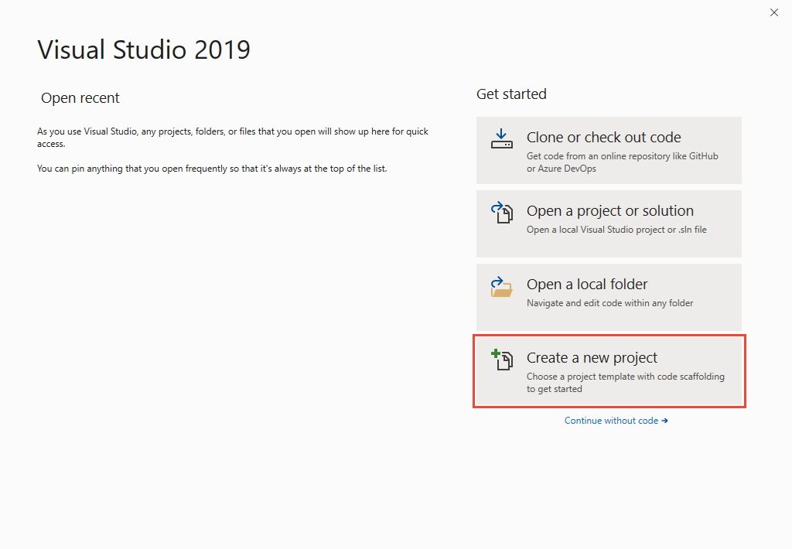
Выберите Создать проект в правом нижнем углу изображения. В Visual Studio отображается диалоговое окно Новый проект:
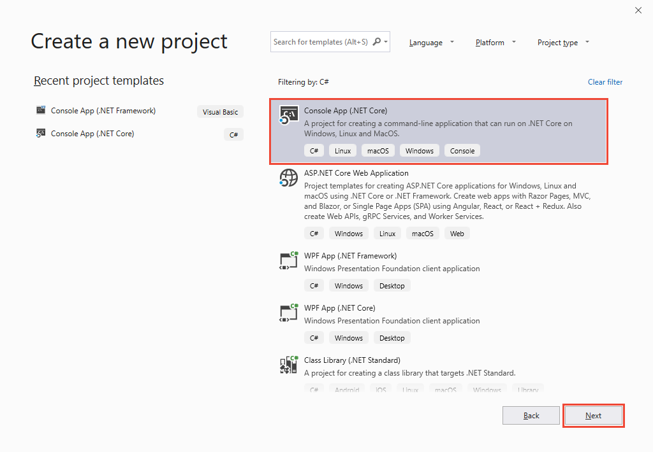
Примечание
Если вы запустили Visual Studio впервые, список Последние шаблоны проектов будет пустым.
В диалоговом окне "Новый проект" выберите "Консольное приложение (.NET Core)" и нажмите кнопку Далее. Присвойте проекту имя, например "HelloWorld", а затем нажмите кнопку Создать.
Проект открывается в Visual Studio. Он уже является базовым примером Hello, World! Нажмите клавиши Ctrl + F5 для запуска проекта. Visual Studio выполняет сборку проекта, преобразуя исходный код в исполняемый файл. Затем запускается командное окно, запускающее новое приложение. В окне должен отображаться следующий текст:
КонсольКопировать
Hello World!

C:\Program Files\dotnet\dotnet.exe (process 11964) exited with code 0.
Press any key to close this window . . .
Нажмите любую клавишу, чтобы закрыть окно.

Элементы программы C#
Давайте рассмотрим важные части этой программы. Первая строка содержит комментарий. Символы // преобразуют остальную часть строки в комментарий.
C#Копировать
// A Hello World! program in C#.
Вы можете также закомментировать блок текста, заключив его между символами /* и */. Эти действия показаны в следующем примере.
C#Копировать
/* A "Hello World!" program in C#.
This program displays the string "Hello World!" on the screen. */
Консольное приложение C# должно содержать метод Main, в котором начинается и заканчивается управление. В методе Main создаются объекты и выполняются другие методы.
Метод Main является статическим методом, расположенным внутри класса или структуры. В предыдущем примере "Hello World!" он размещается в классе с именем Hello. Вы можете объявить метод Main одним из следующих способов.
- Он может возвращать значение void. Это означает, что программа не возвращает значение.
C#Копировать
static void Main()
{
//...
}
- Он также может возвращать целое число. Данное целое число — это код выхода для приложения.
C#Копировать
static int Main()
{
//...
return 0;
}
- С любым из типов возвращаемых значений он может принимать аргументы.
C#Копировать
static void Main(string[] args)
{
//...
}
-или-
C#Копировать
static int Main(string[] args)
{
//...
return 0;
}
Параметр args метода Main является массивом значений типа string, который содержит аргументы командной строки, используемые для вызова программы.
Дополнительные сведения об использовании аргументов командной строки см. в примерах в разделе Main() и аргументы командной строки.

Ввод и вывод
Программы на C#, как правило, используют службы ввода-вывода, предоставляемые библиотекой времени выполнения в .NET. Инструкция System.Console.WriteLine("Hello World!"); использует метод WriteLine. Это один из методов вывода класса Console в библиотеке времени выполнения. Он отображает свой строковый параметр в стандартном потоке вывода, за которым следует новая строка. Существуют и другие методы Console для разных операций ввода и вывода. Если вы добавите в начало программы директиву using System;, классы и методы System можно использовать напрямую, не указывая их полные имена. Например, можно вызвать Console.WriteLine вместо System.Console.WriteLine:
C#Копировать
using System;
C#Копировать
Console.WriteLine("Hello World!");

Контрольные вопросы :
1 На каком языке идет написание кода?
2 Как называется программа для создания програмы?
3 Из каких частей состоит составление программы?

Преподователь ______________Дузаев И.К.

